ドロップダウンリスト、あるいは、プルダウンメニューをキャプチャーする方法

2018.12.04 安田 出

１．Snipping Toolの遅延を活用する方法
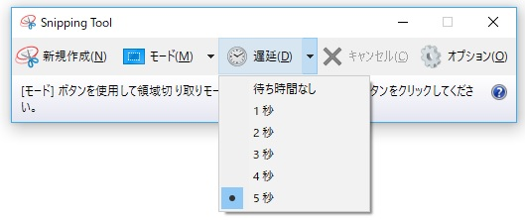
１）Snipping Toolを起動させ、「遅延」タブ5秒を選択する。

２）「新規作成」タブをクリックして、ドロップダウンリストを表示させて5秒間待つ。
３）表示された画面でキャプチャーしたいところをドラッグすればよい。

２．Snipping ToolとPrtScrnを使う方法
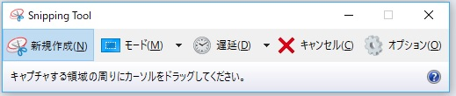
１）Snipping Toolを起動させ、「キャンセル」をクリックする。

２）ドロップダウンリストを表示させ。「Ctrl」＋「PrtScrn」をクリックする。
３）すると、Snipping Toolが表示されるので。ドラッグしてキャプチャーする。

３．「PrtScrn」キーのみの場合は、ブラウザに表示されている画面全体を、「Ctrl」＋「PrtScrn」の場合はアクティブな画面がクリップボードに保存される。あとは「ペイント」あるいはWordなどに貼り付ければよい。

